**Unidad 1**

**Datacenter**

Es un **centro de cómputo, conjunto de recursos físicos, lógicos y humanos** necesarios para la organización, realización y control de las actividades informáticas de una empresa. Responsable de la generación de la información necesaria para una buena toma de decisiones en los diferentes niveles de gestión. Misión: prestar servicio a diferentes áreas de una organización ya sea en ella o afuera.

**Funciones**: operación, mantenimiento, seguridad. Realizar las copias de respaldo (back-up) de la información y procesos de cómputo que se realizan en la Dirección, conforme a parámetros preestablecidos. Llevar registros de fallas, problemas, soluciones, acciones desarrolladas, respaldos, recuperaciones y trabajos realizados. Velar porque los sistemas computarizados se mantengan funcionando apropiadamente y estar vigilante para detectar y corregir fallas en el mismo. Realizar labores de mantenimiento y limpieza de los equipos del centro de cómputo.

**Planificación de un datacenter**

**EROIP (estrategica, recursos$, operativa, instalaciones, personal)**

**Planificación estratégica**: Datacenter vs Cloud. Cloud: capex (los gastos e inversiones asociados con bienes físicos capital expense) y opex (se relaciona al costo relacionado con las operaciones y servicios operating expense), fácil ampliación, actualización, uso de estándares, escala con las necesidades empresariales, capacidad potencialmente ilimitada. La desventaja es que no se tiene tanto control como en el datacenter, es más difícil tener seguridad. Datacenter manejo propio de seguridad, independencia de internet.

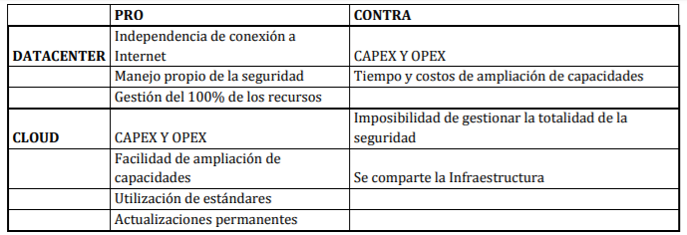

**Planificación de recursos**: costos de operación, personal, suministros, instalación, beneficios intangibles, tangibles, fijos, variables. $$$

**Planificación operativa**: plan de contingencia. Prevención, detección, recuperación (disaster recovery plan).

**Planificación de instalaciones**: a tener en cuenta el espacio, la energía, refrigeración, ancho de banda. Hay que tener en cuenta el local físico (sí hay espacio suficiente), espacio y movilidad (características de las salas, altura, posibilidad de movilidad de los equipos, etc), iluminación (evitar sol directo), tratamiento acústico, seguridad física del local (sistema contra incendios, inundaciones, etc), suministro eléctrico.

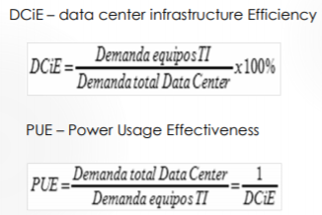

**Planificación de personal:** cuántos? Quiénes? Funciones de ellos?

Estándar TIA 942: de acuerdo con este estándar la infraestructura de soporte de un datacenter está compuesta por 4 subsistemas: telecomunicaciones, arquitectura, sistema eléctrico y sistema mecánico. El **nivel de fiabilidad** de un centro de datos viene indicado por uno de los cuatro niveles de fiabilidad llamados **TIER**, en función de su **redundancia**. A mayor número de TIER, mayor **disponibilidad**.

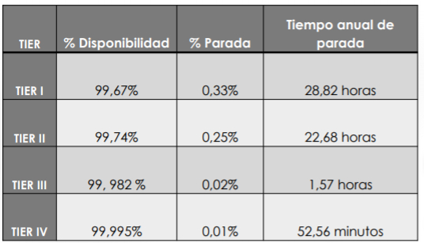

¿Cuánto cuesta la caída de un DataCenter?

**O$ = Costo de Inactividad de los empleados + Pérdida de Operaciones + Incumplimientos de normativa o acuerdos + Impacto en marca y pérdida de confianza + Otros costos**

El costo promedio de las caídas de los centros de datos en todas las industrias fue de aproximadamente US$7.900 por minuto.

Es por esto que la disponibilidad del centro de datos es la prioridad.

De hecho, en la mayoría de las organizaciones el centro de cómputo absorbe la mayor parte del presupuesto.

**Organización** de un datacenter:

(**OPADIS** operaciones, prod y ctrl, análisis, desarrollo, implementación, soporte)

* **Operaciones**: opera y manipula el SW, HW y las comunicaciones.
* **Producción y control (Homologación):** prueba el sistema hasta que esté listo para producción.
* **Análisis de sistemas:** establece un flujo de info eficiente. Realizan estudio y plantean alternativas a los problemas.
* **Desarrollo:** codificar y diseñar los paquetes, programas, sistemas, bases de datos, etc.
* **Implementación:** implantar nuevas aplicaciones garantizando su calidad y adecuación a las necesidades de los usuarios.
* **Soporte técnico:** gestión de SW y HW en el datacenter. Estrategia, planificación, instalación y mantenimiento. Participar en el diseño de la arquitectura.

**Unidad 2**

**Virtualización**

Es un modo de **abstraer aplicaciones y sus componentes subyacentes del hardware** que lo soporta **y presentar una vista lógica de esos recursos**.

# PECAD

Objetivos: mayor **performance, escalabilidad, confiabilidad, disponibilidad, agilidad**. Creación de un dominio unificado de seguridad y gestión.

La virtualización se construye utilizando un excedente del poder de procesamiento, memoria, almacenamiento o ancho de banda.

Capas de tecnología para la virtualización:

**Vistas.**

La virt puede crear una vista artificial en la cual **varias computadoras se muestran como una sola, o una sola se muestra como varias individuales**.

#GASPARA

*Capas de tecnología para la virtualización:* puede ser de acceso, de aplicaciones, de procesamiento, de redes, de almacenamiento. Gestión de ambientes virtuales, seguridad de ambientes virtuales.

Acceso: Se trata de tecnología de hardware y software que permite que prácticamente cualquier dispositivo acceda a cualquier aplicación y viceversa, sin que ninguno tenga mucho conocimiento del otro.

Aplicaciones: tecnología de sw que permite que las **aplicaciones corran en diferentes sistemas operativos y plataformas de HW**. Existen dos formas, del lado del cliente(se crea un ambiente protegido que posibilita que las aplicaciones estén aisladas de otras) o del lado del servidor (aplicaciones que normalmente son incompatibles pueden funcionar juntas).

Procesamiento: tec de HW y SW que oculta la configuración de HW a los sistemas operativos o aplicaciones. Un sistema único se muestra como varios, El software de máquina virtual permite que todo el software que constituye un sistema se encapsule en un archivo de máquina virtual. Entonces un **hypervisor** corre uno o más sistemas virtuales completos en una máquina física.  
Varios sistemas se muestran como uno solo. Los monitores de procesamiento paralelo permiten que varias máquinas ejecuten las mismas aplicaciones o componentes con el objetivo de reducir el tiempo de procesamiento de la aplicación. Los monitores de carga de trabajo permiten que varias instancias de una misma aplicación puedan correr simultáneamente en varias máquinas. La aplicación no corre más rápido sino más personas pueden utilizarla. La **virtualización de memoria** o memoria caché distribuida **permite que varios sistemas compartan sus memorias internas**. Esta capacidad está en el corazón de las bases de datos no relacionales (NoSQL databases).

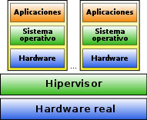

Redes: Se trata de tecnología de hardware y software que presenta **una vista de la red que difiere de la vista física**. Network Isolation: los clientes y servidores solamente pueden ver (y por ello comunicarse con) sistema específicos. Esto reduce la posibilidad de que un datacenter se infecte con gusanos, virus u otro sw mencionado.

Almacenamiento: Se trata de tecnología de hardware y software que **oculta dónde están los sistemas de almacenamiento y qué tipo de dispositivos realmente almacenan aplicaciones y datos**. Varios dispositivos de almacenamiento se unen para crear la imagen de un dispositivo único mucho mayor. Los datos y las aplicaciones se pueden distribuir sobre un número de dispositivos y servidores de almacenamiento para **mejorar la performance** global. Esto también se puede utilizar para **mejorar la confiabilidad** del almacenamiento. La virtualización permite que los distintos SOs compartan los dispositivos de almacenamiento y los archivos que contienen.

Seguridad de ambientes virtuales: Controla el acceso a diferentes elementos en un ambiente virtual y **previene usos no autorizados** o maliciosos. Controla el acceso a cada capa de virtualización dentro de una organización. Se recomienda que sea **parte de la arquitectura** y no un agregado posterior.

Gestión de ambientes virtuales: tec de sw que *permite que varios sistemas sean provistos y gestionados como si fueran un recurso individua*l. Funciones: creación de ambientes virtuales, provisión de esos ambientes, monitoreo de su ejecución, control de su ejecución, análisis del registro de ejecución, optimización del uso de ambientes o componentes.

Big data: herramientas, procesos y procedimientos que permiten a una org crear, manipular y gestionar conjuntos muy grandes de datos y dispositivos de almacenamiento. Es un uso específico de una combinación de virtualizaciones de procesamiento y almacenamiento (virtualización de almacenamiento y gestión de ambientes virtuales).

Cluster: Cluster de almacenamiento: en este caso, servidores de almacenamiento –sistemas de

propósito no general- se unen en un cluster para crear un ambiente de almacenamiento de alta

performance de propósito general. Cuando una aplicación requiere mayor poder de procesamiento que el que está disponible en un solo sistema, las organizaciones pueden consolidar un **gran número de computadoras (un cluster)** para trabajar en un pequeño número de tareas. Se usa un monitor de procesamiento paralelo, una forma de **virtualización de procesamiento** para enviar el trabajo a cada sistema.

**Unidad 3**

**Arquitectura de software**

Esta indica la estructura, funcionamiento e interacción entre las partes del software. Define de manera abstracta el conjunto de estructuras que la componen. Son **elementos de tecnología, relaciones y propiedades entre ellas**. Omite ciertos detalles internos de cada elemento, **se abstrae y se ocupa de lo exterior**.

**Objetivo**: los sistemas de sw son construidos para satisfacer los objetivos del negocio.

**Interfaces:** dividen lo privado de lo público. Se centra en la complejidad de la interacción de los elementos.  
Por qué es importante? Porque el usuario depende de la rapidez, disponibilidad y confiabilidad de los sistemas. El cliente se preocupa porque se implemente bajo el calendario y con el presupuesto seleccionado. El PM se preocupa porque los equipos sean independientes y tengan disciplina. El arquitecto se preocupa porque todo lo anterior funcione bien y en forma sincronizada. El PM y el arq deben trabajar juntos por la perspectiva de la organización.

Interesados: cliente, usuario, PM, arquitecto, desarrolladores, testers, etc.

**Decisiones de diseño** a tener en cuenta: procesamiento distribuido, sw dividido en capas (cuántas), comunicación sincrónica o asincrónica, se depende del sistema operativo o del hw?.

**Contexto:** Técnico, Negocio, Profesional, Ciclo de vida del proyecto

**Atributos de calidad:** Es una propiedad de medida o de testeo que permite indicar **qué tan bien funciona un sistema y cómo satisfacen las necesidades de los interesados**.

1. Disponibilidad: minimizar las interrupciones, mitigar posibles fallas.
2. Interoperabilidad: 2 o más sistemas pueden intercambiar información vía interfaces y hasta comprender dicha información.
3. Adaptabilidad: cambio, costo, riesgo.
4. Performance: tiempo, habilidad.
5. Seguridad: detectar ataques, resistir ataques.
6. Usabilidad: Depende de la facilidad que tenga el usuario para realizar una tarea.
7. Testing: el 30% - 50 % del costo es de testing para tener una buena calidad.
8. Variabilidad: adaptación al contexto
9. Portabilidad: cambio de plataforma
10. Desarrollo distribuido: diseño del software.
11. Escalabilidad: agregar más recursos
12. Monitoreo: investigar el sistema mientras trabaja
13. Comerciabilidad: no siempre se adapta a lo que necesitamos

Reunir los requerimientos significativos de arquitectura (**ASR**): de **documentos de req, entrevistando interesados y atendiendo los objetivos del negocio**.

**Patrón** de arq: Es un **paquete de decisiones de diseño** que se encuentra en la práctica. Conoce propiedades que permiten **reutilización**. Define la relación entre el contexto, la solución y el problema.

La arquitectura puede definirse según la metodología (ágil o no).

Arquitectura **cloud**: servicio a demanda, acceso único a red, pool de recursos, independencia de la ubicación, elasticidad rápida y servicios medidos. Puede ser privado o público. Los atributos de calidad que tienen diferencias son seguridad, performance y disponibilidad.

“En muchas organizaciones existe una combinación de Arquitecturas que se basan en tipos de proyectos ágiles y Arquitecturas de paradigmas estructurados, no siempre hay que caer en lo que ofrece el mercado como solución.”

**Unidad 6**

**Business plan**

Es una **evaluación económica y financiera sobre cómo se va a llevar adelante el negocio**.

**Impuestos**:

Directos: gravan directamente un conjunto de operaciones, al sujeto. Por ejemplo: ganancias (nacional).

Indirectos: gravan la operación (transacción comercial), al bien o servicio. Por ejemplo: IVA, IDCB (nacionales), IIBB(provincial).

**IVA:** **Afecta financieramente** porque se paga todos los meses pero **no afecta económicamente** al flujo de fondos **porque es trasladable**. Se dice que es **distorsivo** porque las transacciones de compra y venta no suelen ser simultáneas. Se grava las compras y ventas devengadas (más allá de si ya las cobraron o no). Esto incrementa los costos de producción. Alícuota variable: 0% a alimentos, libros, medicamentos, educación, transporte público, etc. 27% venta de gas, energía eléctrica y agua, telecomunicaciones, etc Se aplica a responsables inscriptos o monotributistas.

IIBB ingresos brutos: grava ingresos provenientes de la explotación del negocio. Va de 0 a 15%. No es trasladable, el fabricante está exento. Se aplica sobre el total de la operación.

IDCB impuesto a los débitos y créditos bancarios (impuesto al cheque): grava todos los débitos y créditos bancarios. Las mutuales están exceptuadas.

Ganancias: grava las ganancias 35%

Amortización: **depreciación que sufren los bienes por su uso, obsolescencia o transcurso del tiempo. Se contabiliza como una pérdida**. Se asocia al concepto de inversión, diferenciándolo del de gasto.

*Inversión:* Se resta del capital de la empresa y permite aumentar el valor productivo. Está asociada a un bien o servicio no consumible a corto plazo. Ejemplos: patentes, rodados, maquinarias, etc.

*Gasto:* **se resta del capital de la empresa y no permite aumentar el valor productivo**. Corto plazo, no se amortiza. Ejemplos: electricidad, teléfono, sueldos, alquiler, etc.

Leasing: Contrato de alquiler de un bien teniendo opción de compra del mismo al finalizar el período de uso. Las cuotas son deducibles de imp a las ganancias.

Costo laboral: Cargas sociales: carga impositiva al empleador 35/37%. Aportes y contribuciones: aporte del empleado al sistema laboral (17%/19%).

**Gestión de abastecimiento**

Abastecimiento: proceso a través del cual una organización puede **adquirir o contratar bienes o servicios de terceros necesarios para poder cumplir con sus operaciones**.

Gestión del abastecimiento: acción de utilizar los recursos que disponemos de manera efectiva y eficaz para poder mejorar el proceso de compra de los bienes o servicios que necesita la institución.

Proceso de abastecimiento:

1. **Definición de requerimientos**: detección de necesidades, se define el producto o servicio que permitirá satisfacer esa necesidad. CLAVES: Hacer partícipe a quienes necesitan del bien o servicio en la organización. Especificar claramente que se desea comprar y para qué fin. Realizar bases de Licitación precisas y claras.
2. **Selección del mecanismo de compra**: **Licitación** pública (+ de 300 lucas) o privada (75 - 300 lucas) , **contratación directa** (hasta 75 000) o **trámite simplificado** ( hasta 10 000).
3. **Llamado y recepción de propuesta**: Depende del mecanismo que se haya elegido. En el caso de la licitación será largo porque habrá que definir plazos, redactar bases, publicarlas, recibir y resolver consultas, etc.
4. **Evaluación de propuestas:** analizar cuantitativa y cualitativamente sí las propuestas satisfacen nuestras especificaciones. Se realiza un proceso de evaluación, en el cual es fundamental definir el método que se usará para comparar las alternativas previamente. Se comunican previamente los criterios a los proveedores, y luego los resultados.
5. **Adjudicación de ofertas:** **Se cierra y decide** a quién se le comprará. Debe ser documentado y publicado oportunamente.
6. **Recibo de producto o servicio:** se recibe el bien o servicio según lo acordado en las bases de licitación.
7. **Seguimiento y monitoreo:** evaluación de los proveedores, revisión periódica de fechas de término y renovación de contratos, saber mecanismos de **garantías** de la compra, ordenar la información importante para futuras compras.

Evaluación de propuestas: **(1)** armar el cuadro de pesos relativos, **(2)** armar el cuadro de la valoración de los atributos, **(3)** armar el cuadro de ponderación de propuestas.

Costos: Para lograr una correcta selección es fundamental determinar cuál será la **vida útil del bien a adquirir** contextualizado en nuestro proyecto. También se debe tener en cuenta que una vez terminada la vida útil del bien en nuestro proyecto éste tiene un valor residual que puede ser positivo o negativo en el caso de que tengamos que pagar para que sea retirado por ejemplo.

Función que mide la satisfacción con respecto al costo:

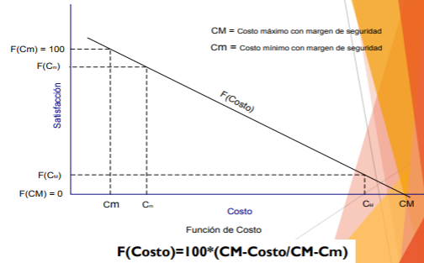

**Control y seguimiento**

**Metodologías de gestión**: ¿Por qué usarlas? (classic mistakes chamuyo)

Falta de coordinación de recursos, productos que no representan las necesidades del cliente, proyectos que terminan fuera de tiempo y con más costo, baja calidad de entregables, alcance poco definido del proyecto, falta de conocimiento del estado real del proyecto, falta de gestión de los cambios.

PMBOK: Es un estándar de gestión de proyectos que recoge las mejores prácticas del sector.

SCRUM: Es un framework y metodología de gestión de proyectos con un enfoque ágil.

| Ciclo de vida | Requisitos | Entregable | Cambio | Interesados | Riesgo y costos | Duración | Control | Equipo |
| --- | --- | --- | --- | --- | --- | --- | --- | --- |
| **Predictivo** | Definidos antes de que empiece el desarrollo | Planes para eventual entregable. Directo producto final. | Es restringido. Respuesta lenta | Involucrados en hitos específicos. Mediante reuniones | Planificación detallada | Media o elevada | Políticas y normas | Equipo grande, distribuidas las personas |
| **Iterativo/incremental** | Elaborados a intervalos periódicos durante la entrega | Subconjuntos del producto global | Incorporado a intervalos periódicos. Respuesta rápida | Involucrados periódicamente. Parte del equipo | Elaboración progresiva de los planes | corta | Menos control más flexible | Menos de 10 |
| **Ágil** | Se elaboran con frecuencia durante la entrega | Frecuente con subconjuntos del producto global valorados por el cliente | Incorporado en tiempo real durante la entrega | Involucrados continuamente. Es parte del equipo del proyecto | A medida que surgen los requisitos y limitaciones | “ | “ | “ |

**Proyecto: Es un esfuerzo temporal comprometido con la creación de un producto o servicio de resultado único.**

**PDCA**

*Plan:* identificar y analizar el problema *Do:* elaborar e implementar una solución *Check:* evaluar los resultados *Act:* estandarizar la solución y capitalizarla en nuevas oportunidades.

Resulta conveniente dividir a un proyecto en FASES: segmentos temporales por razones técnicas o de gestión.

Fases:

* **Pre-proyecto:** Determinar la **factibilidad técnica** **y económica.**
* **Inicio:** Se trata de que todos los involucrados comprendan qué producirá el proyecto, cuándo, con qué costo y con qué calidad, que se involucren con ello y que se **elabore un plan** que permita realizarlo.
* **Ejecución:** Se trata de **elaborar los paquetes de trabajo** del producto o servicio, controlar el flujo de trabajo de los equipos, gestionar riesgos y problemas y monitorear e informar el avance del proyecto.
* **Cierre.**

**Riesgo:** es un evento o **condición incierta que, si sucede, tiene un efecto en por lo menos uno de los objetivos del proyecto**. Están asociados a la **incertidumbre**. Existen riesgos “conocidos”, aquéllos que identificamos y analizamos y para los cuáles podemos planificar respuestas. Para los no conocidos se puede armar un plan de contingencia. **Probabilidad de ocurrencia * impacto = severidad**. Si [evento o condición incierta expresado en presente], entonces [impacto del riesgo expresado en futuro].

Gestión del riesgo: #IARM

1) Identificación: reconocer las fuentes y sus consecuencias.

2) Análisis: se **determina la necesidad de tratamiento del riesgo y la prioridad** de su implementación.

3) Respuesta: selección de opciones para actuar sobre el riesgo.

4) Monitoreo: evaluación del progreso del tratamiento del riesgo.

**Tratamiento:**

* **Evitar:** eliminar por completo la amenaza. Asegurar que no podrá ocurrir.
* **Transferir:** trasladar a un tercero todo o parte del impacto negativo de una amenaza.
* **Mitigar:** reducir a un umbral aceptable la probabilidad o impacto. Acciones tempranas.
* **Aceptar:** se asume que el riesgo se manifestará y se decide no tomar acción.

**Problema**: Evento o condición esperada o no que afecta negativamente los objetivos del proyecto. **Un problema esperado puede ser un riesgo que se materializa**.

Gestión de problemas: son hechos sobre los que se debe actuar para evitar o minimizar consecuencias negativas.

Registro, evaluación, resolución, monitoreo.

*“No se pueden controlar lo que no se puede medir”*

Dada la evolución progresiva de los **proyectos**, necesitamos realizar **mediciones para determinar su grado de avance**. Así podemos ver si hay algún desvío y corregirlo si es necesario.

**EVM (GESTIÓN DEL VALOR AGREGADO)**

Es un método para el **seguimiento y control de proyectos**. Integra alcance, cronograma y costos para **medir el rendimiento y el avance del proyecto en forma objetiva**. El rendimiento se mide determinando el costo presupuestado del trabajo realizado(EV) y comparándolo con el costo real del trabajo realizado(AC). Mide el avance comparando el valor ganado con el planificado. EV vs PV.

**EV:** earned value. Costo que se presupuestó para el trabajo **realizado**.

**PV:** planned value. Costo que se presupuestó para el trabajo **planeado**.

**AC:** actual cost. Costo **gastado para realizar el trabajo actual**.

**EAC:** Estimado a la conclusión

**ETC:** Estimación para finalizar

**BAC:** presupuesto total

**VAC:** variación a la conclusión

Fórmulas: CV (Variación de costos): **CV= EV-AC**

SV (Variación de cronograma): **SV=EV-PV**

SPI (Índice de desempeño del cronograma): **SPI=EV/PV**

CPI (Índice de desempeño del presupuesto): **CPI=EV/AC**

EAC= BAC / CPI

VAC= BAC – EAC

ETC= EAC – AC

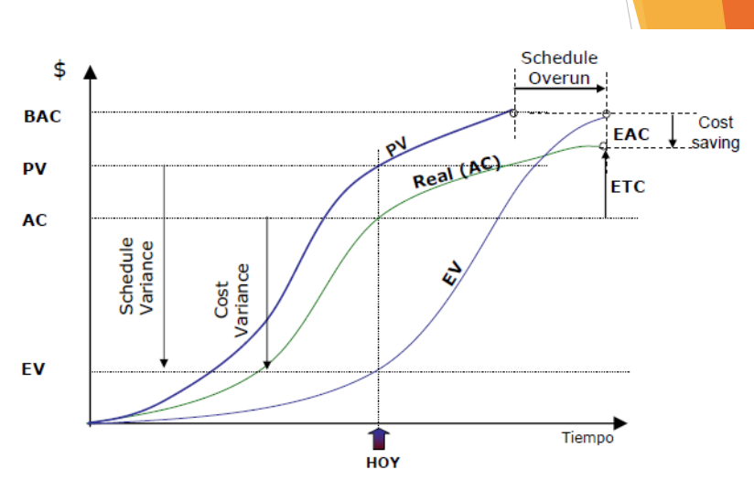

Si SV=0 y SPI=1, el proyecto está a tiempo. Si SV>0 y SPI>1, el proyecto está adelantado con respecto al cronograma. Si SV<0 y SPI<1, el proyecto está retrasado con respecto al cronograma. Si CV=0 y CPI=1, el proyecto está dentro del presupuesto. Si CV>0 y CPI>1, el proyecto está por debajo del presupuesto. Si CV<0 CPI<1, el proyecto está por encima del presupuesto.

**Unidad 7**

**Auditoría** revisión sistemática de una actividad o de una situación para evaluar el cumplimiento de las reglas o criterios objetivos a que aquellas deben someterse.

* Interna: función o área dentro de la propia organización la cual tiene a su cargo el análisis, evaluaciones, recomendaciones, asesorías e información sobre las actividades verificadas. Objetivos: **determinar el cumplimiento de las políticas, procedimientos** establecidos, **recomendar mejoras** operativas, **verificar la buena registración de los activos** de la empresa, y revisar la adecuación, **profundidad y aplicación de controles**.
* Externa: Evaluación de una organización o área realizada por **personal externo**, con el propósito de emitir un dictamen técnico sobre niveles de cumplimiento de las normas. Objetivo: detectar si hay errores y determinar la magnitud, controlar el cumplimiento de normas, leyes y procedimientos y redactar un informe diagnóstico de la situación.

Auditoría en sistemas: revisión sistemática de los sistemas en funcionamiento para ver si en ellos se verifican las propiedades de: *vigencia, concordancia, permanencia y eficiencia.*

Se debe asegurar la existencia de **pistas de auditoría**, controles adecuados con respecto a la **entrada de datos** y al **mantenimiento de la integridad** de los mismos, manejo adecuado de las excepciones y rechazos, asegurar el cumplimiento de políticas gubernamentales y corporativas, verificar que los sistemas se comporten según se definió, controlar las modificaciones y su autorización, existencia de procedimientos de seguridad, asegurar la adecuada interconexión entre los diversos sistemas.

Controles

**Preventivo:** para evitar que se produzca un error, omisión o acto doloso.

**Correctivo:** corrige errores.

**De Detección:** detectan el error e informan su aparición.

Pasos para la auditoría:

1) **Planificación** de auditoría,

2) **evaluación de riesgos globales**,

3) desarrollo de un **programa** de auditoría,

4) revisión de **evidencias**,

5) evaluación de **fortalezas y debilidades de control**,

6) preparación del **informe** de auditoría

7) seguimiento de las acciones correctivas.

Planificación de la auditoría: Hay que conocer el negocio y su ambiente, saber qué se va a revisar. **Identificación de posibles problemas** relacionado con la obtención de evidencias de auditorías. Identificar posibles problemas de negocio relacionado con el procesamiento electrónico de datos, identificar áreas que requieran personal con experiencia especial.

La actividad de Auditoría de Sistemas de información debe contar con la existencia de **fuentes verificables de evidencia de auditoría**, que son necesarias para probar los controles o para realizar procedimientos de pruebas de sustanciación.

Factores que afectan la complejidad de una auditoría de sistemas de información:

Objetivos de la auditoría de sistemas de información, evidencia de la auditoría, caract de las aplicaciones de computación, confiabilidad en los controles, Estabilidad en los sistemas de información, Descentralización extendida, Técnicas de auditoría.

¿Con qué criterio elijo el área a auditar?

* Nivel de los activos controlados por el sistema.
* Dimensión de la aplicación.
* Impacto sobre las decisiones.
* Expectativa de vida de la aplicación.
* Sensitividad de la información.

Evidencia: Conjunto de **información que ha reunido y que dispone el auditor para determinar si el ente o los datos auditados han cumplido con los criterios u objetivos de la auditoría**. Las fuentes de la evidencia pueden ser los resultados de las pruebas de auditoría efectuadas o de las entrevistas con responsables de área, la documentación examinada u observaciones del auditor. Debe reunir condiciones de calidad y cantidad, ser **competente y suficiente, confiable**.

Para recolectar evidencia: revisión de estructuras organizacionales, revisión de documentación, aplicación de técnicas de muestreo.

**Informe:** introducción (objetivos, áreas abarcadas, período, alcance), descripción y hallazgos y formulación de recomendaciones (incluy e fuentes de evidencia), acciones correctivas, opinión del auditor sobre la situación (conclusiones) y anexos.

**Planificación**

**Alcance:** definición de lo que estará comprendido dentro del proyecto a ejecutar. Se documenta y se utiliza como **guía** del equipo de trabajo durante la ejecución, es una **línea base** para evaluar si las solicitudes de cambio que surgen se encuentran o no dentro de los **límites** establecidos, base para **estimación de esfuerzo y duración** del proyecto. Es un input para la fase de detalle de tareas a realizar.

Los requerimientos deben tener las siguientes características: Necesario, conciso, completo, consistente, no debe ser ambiguo, verificable.

Técnicas para recolección de req: entrevista, talleres, brainstorm, delphi, diagrama de afinidad, cuestionario.

**Documento de alcance:** formado por descripción del objetivo, listado de req y entregables, definición de los límites, descripción de los supuestos y restricciones, hitos del proyecto.

Al final de cada fase y del proyecto, **se verifica el alcance con el cliente**. Se revisan los entregables para asegurarse que se completaron bien y para obtener del cliente la aceptación formal.

**Pasos para desarrollar una planificación:** 1) definir actividades 2) secuenciarlas 3) estimar recursos de las actividades 4) estimar la duración de las actividades 5) hacer el cronograma

**Técnicas de plani:** descomposición (en entregables), planificación gradual (planifica en detalle a corto plazo) y juicio experto (basado en experiencia, habilidades y conocimiento).

Diagrama de precedencias (PDM) es como el CPM. Tiene nodos que representan las actividades y flechas que los interconectan representando sus relaciones.

**Técnicas para estimar recursos de las actividades:** 1) juicio experto (evalúa entradas del proceso), 2) análisis de alternativas (encontrar la mejor forma de completar las actividades mediante la combinación de recursos) 3) datos de estimación publicados (índices de producción actualizados y costos unitarios), 4) estimación ascendente (descompone una actividad a mayor detalle para poder estimar mejor y sumar las estimaciones pequeñas)

**Técnicas para estimar la duración:** 1) juicio experto, 2) estimación análoga (se utiliza un proyecto similar como ejemplo como base), 3) estimación por 3 valores (promedio ponderado optimista, pesimista, probable).

**EDT:** descomposición jerárquica del trabajo orientada a entregables. El último nivel se denomina “Paquete de trabajo” y es el que deberá figurar en nuestra planificación con su esfuerzo asociado. Su **objetivo es organizar y definir el alcance total del proyecto**. No existe una regla en cuanto a la cantidad de niveles que debe contener, ni todos los entregables deben respetar la misma cantidad de niveles. Se debe poder estimar el costo, identificar un responsable, estimar duración e identificar el grado de avance durante su ejecución (entregable).

*ENTREGABLE:* objeto **tangible** producido como **resultado** del proyecto

*HITO:* Punto o evento relevante del proyecto. Simboliza el haber conseguido un **logro** importante en el proyecto. HITO ⇔ determinar el cumplimiento de las políticas, procedimientos establecidos, recomendar mejoras operativas, verificar la buena registración de los activos de la empresa, y revisar la adecuación, profundidad y aplicación de controles. ENTREGABLE

Los hitos están totalmente ligados a los entregables. Ejemplo: *Entregables*: * DER * Selección equipos. *Hitos:* * Relevamiento finalizado * Comunicación a la comunidad

**Gantt:** Es una herramienta que nos permite modelar la planificación de tareas del proyecto. Permite una representación gráfica del progreso del proyecto. Indica también precedencias entre tareas y días calendario. Línea base: Al final de la planificación debemos definir la línea de base del proyecto como una fotografía del cronograma. Con esta línea base compararemos el avance real del proyecto para detectar desvíos.